2013.3.15 第６回検討会の様子

皆様こんにちは。きたかんリポーター、てしおしじみちゃんプロジェクトの櫻井です。春めいた気候が続いたかと思いきや、一転吹雪になったり落ち着かない3月になりました。3月は忘れもしない3・11や、去年の3月2日にオホーツクを駆け抜けた爆弾低気圧で9名の方々がお亡くなりになるなど、大変悲しく残念な事が続きました。ご冥福をお祈りいたします。
本日は、3月15日（土）10時から天塩町社会福祉会館で開催された「第6回天塩かわまちづくり検討会」の報告です。今回また新たな検討委員1名をお迎えし、総勢17名で実施しました。毎回のことですが、前回開催から一ヶ月が経過していることや、前回の欠席者や新たな委員の方をお迎えしていることから、「前回のまとめ（議事録）」を作成し、前回までの振り返りを実施しています。
さて、今回の検討内容は「前回のテーマに沿うものや、改めて話し合いたいことを掘り下げる」と、いうことで各テーブルにて話し合いのテーマを再度考えてみました。

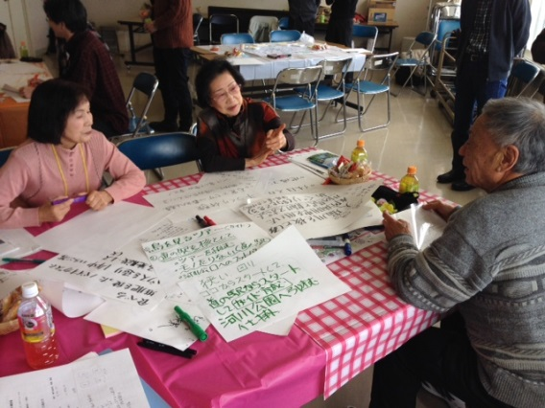
【テーマを考える様子】

前回今回と2回連続して行われたワークではありましたが、今迄出てきたキーワードやアイディアを見ながら、それらを「つなぎ合わせる」事も意識してもらいました。
出てきたテーマ
Ａチーム：野鳥観察でまちづくり
Ｂチーム：ホーストレッキングでまちづくり
Ｃチーム：川の駅でまちづくり
今回はまず、その企画が理想的に完成した未来の場面を、イラストで「見える化」してもらいました。濱野コーディネーターによるワークです。

【各チームが作成したイラスト】

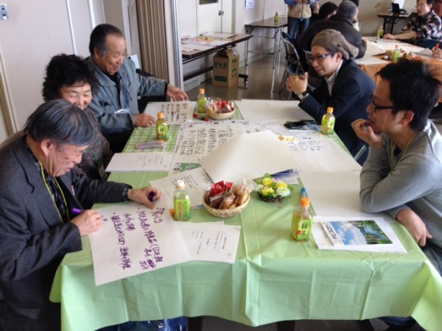

イラストが出来たら、その未来の理想の姿を、どうやって完成させたか「物語」を創ってもらいました。物語は下記の内容を踏まえて考えてもらいました。
１．これを何故行うのか？このアイディアが完成すると街はどうなるのか？
２．完成予定日はいつか？
３．どこで実施するか？
４．お客様（ターゲット）は誰か？
５．どのような（素材、仕組み、設備）を用いて実施するか？
６．どのくらいの頻度で実施するか？
７．実施するためのコストはどれくらいかかるか？（時間があれば）
各チーム様々な夢をふくらませ、大いに盛り上がっていました。そして発表。皆さん、なかなか慣れてきたようで素晴らしい企画が並びます。

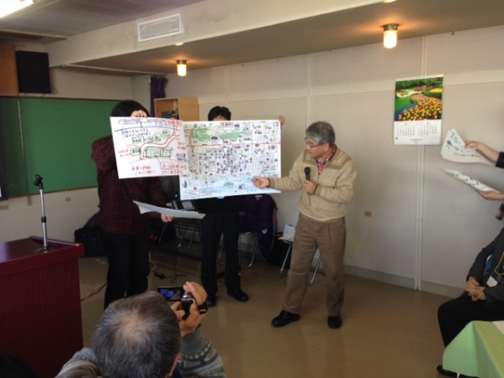
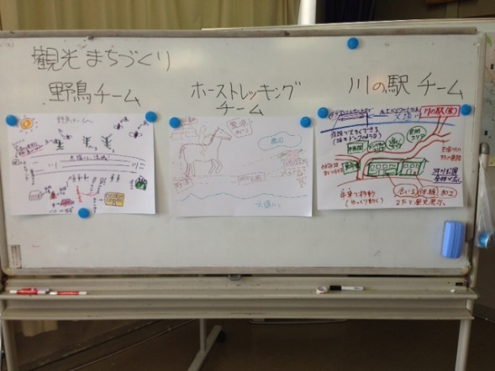
【チーム発表の様子】

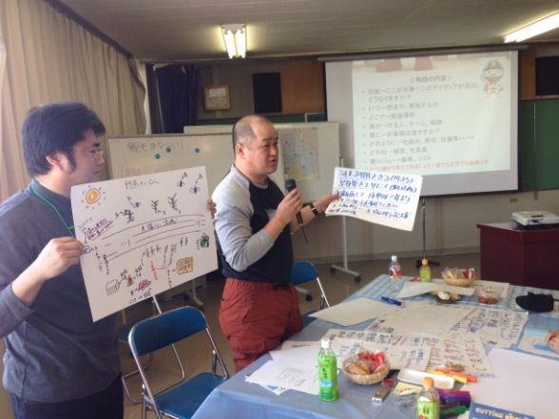

今回の発表では「野鳥観察チーム」の発表が興味を引きました。「北海道内には200種類くらいが生息する野鳥のうち、ここ天塩町の天塩川流域で100種類以上が観察でき、現に年間70回以上の野鳥観察を実施している。特に天然記念物であるオジロワシやオオワシなども年間を通して観察できる。この企画を実施するに当たっては、現地のガイドや野鳥を観察する際のルール化が必要である」と、すぐにでも取り掛かることのできる実現可能性の高い企画です。
まちづくりは中長期的に考えることももちろん大事ではありますが、この「野鳥観察でのまちおこし」のようなすぐに取り掛かることのできるアイデアを“まずは実行してみる”ことも委員のまちづくりに対する「主体性」を生み出すために必要なのではないかと考えています。
さて、かわまちづくりの骨子を作成する9月に向けて、タイムリミットも近づいてきました。次回は諸般の事情により開催が5月になります。次回までに検討委員の皆様にはちょっとした宿題を4月末までに提出していただき、5月の検討会に向けて再出発せていただくこととしました。
5月になれば気候もよくなるので外に出てワークを行うことなども検討しています。限りある期間の中で発散されたアイディアの収束に向け、やり遂げられるよう、また成果が出るようにしじみちゃんプロジェクトメンバーの思いは熱くなるばかりです。今後の展開にご注目下さい！

【参加者一同で記念写真】
